Министерство науки и высшего образования Российской Федерации

Федеральное государственное автономное образовательное учреждение

высшего образования

**«Пермский национальный исследовательский политехнический университет»**

Электротехнический факультет

Кафедра «Информационные технологии и автоматизированные системы»

направление подготовки: 09.03.01– «Информатика и вычислительная техника»

**Лабораторная работа**

**на тему**

**«Задача Коммивояжера и АРМ товароведа»**

Выполнил студент гр. ИВТ-23-1б

Пискунов Дмитрий Александрович

Проверил:

Доцент каф. ИТАС

Полякова Ольга Андреевна

(оценка) (подпись)

(дата)

г. Пермь, 2024

**UMLдиаграмма Коммивояжёра**

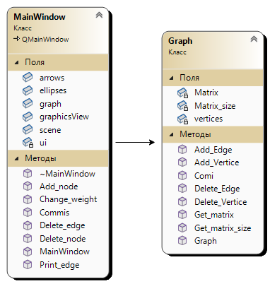

**Код программы по решению задачи Коммивояжёра**

Файл graph.h

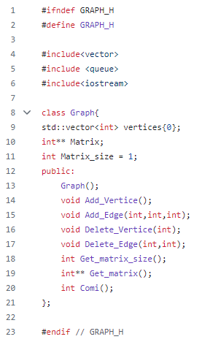

Файл mainwindow.h

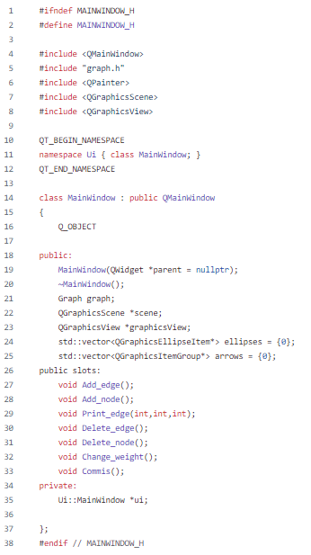

Файл graph.cpp

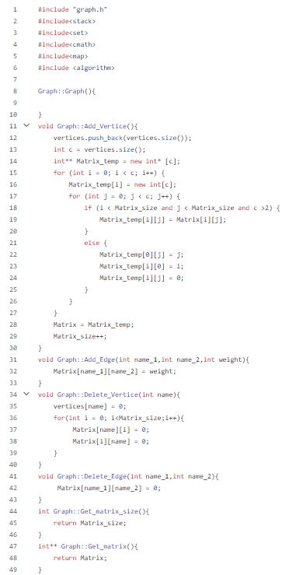

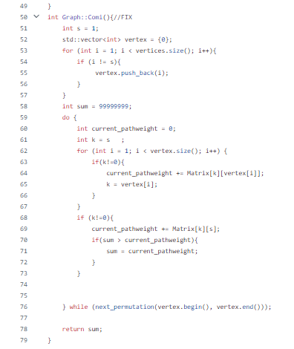

Файл mainwindow.cpp

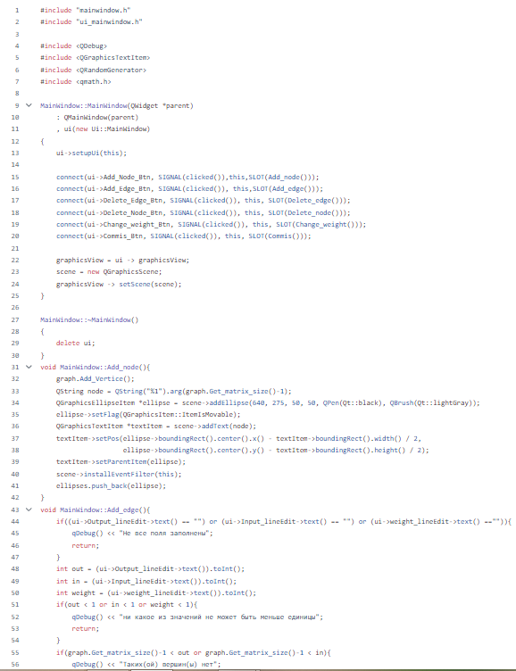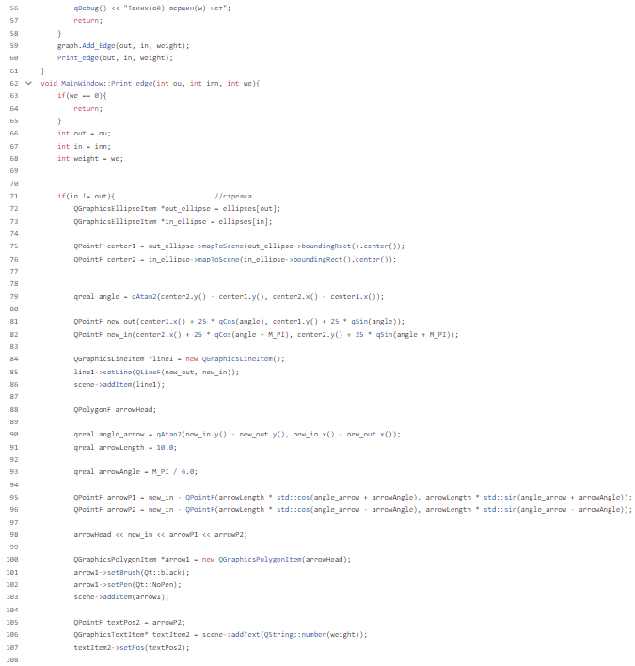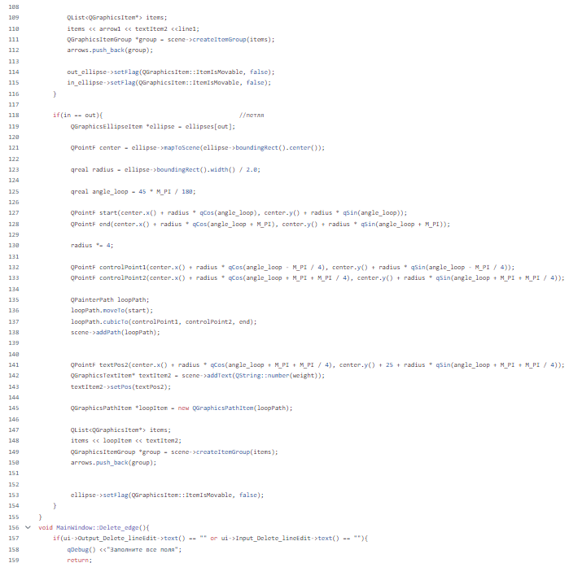

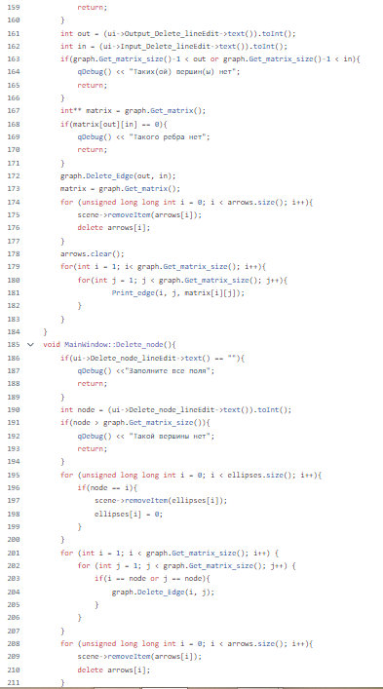

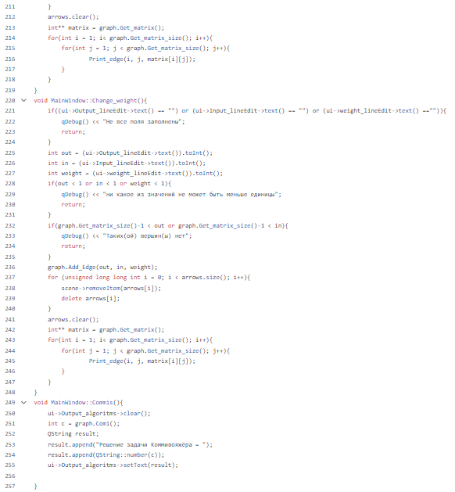

Файл main.cpp

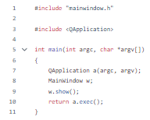

**UML-Диаграмма АРМ товароведа**

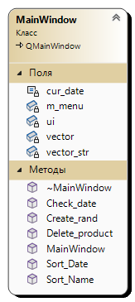

**Код программы АРМ товароведа**

Файл mainwindow.h

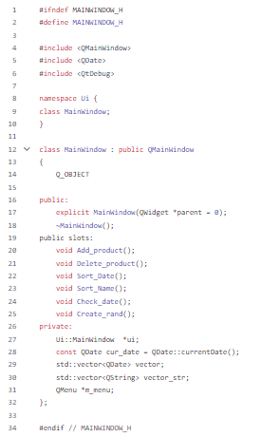

Файл mainwindow.cpp

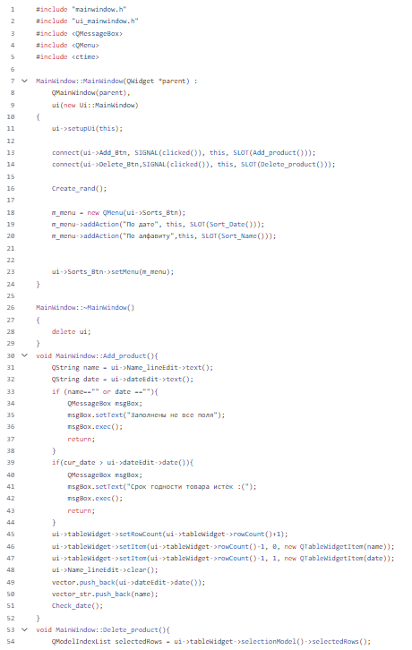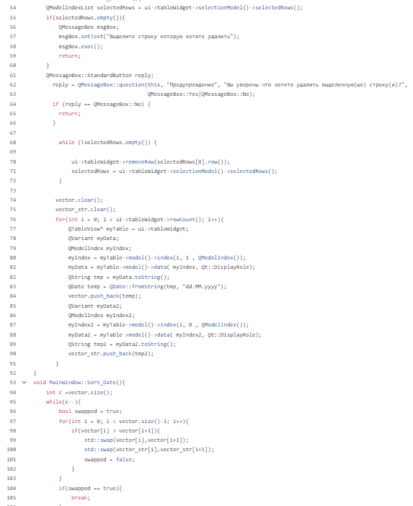

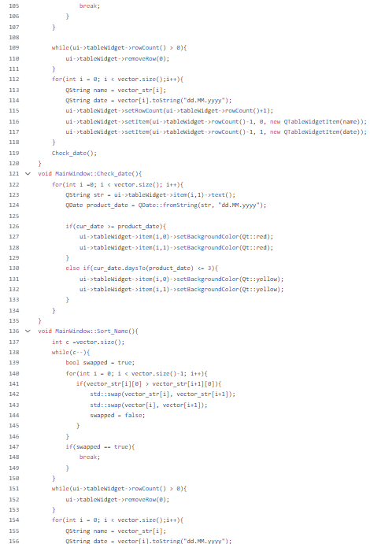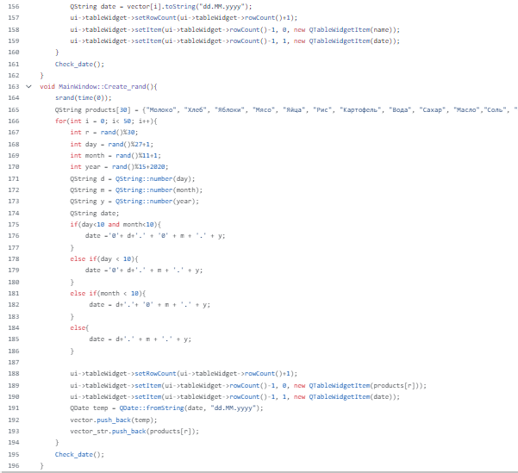

Видео на youtube

Решение задачи Коммивояжёра - [https://youtu.be/SQJx8Cv8IF8](https://vk.com/away.php?to=https%3A%2F%2Fyoutu.be%2FSQJx8Cv8IF8&cc_key=)

АРМ товароведа - [https://youtu.be/Ftu6zwCdvOA](https://vk.com/away.php?to=https%3A%2F%2Fyoutu.be%2FFtu6zwCdvOA&cc_key=)